ΔΕΛΤΙΟ ΤΥΠΟΥ
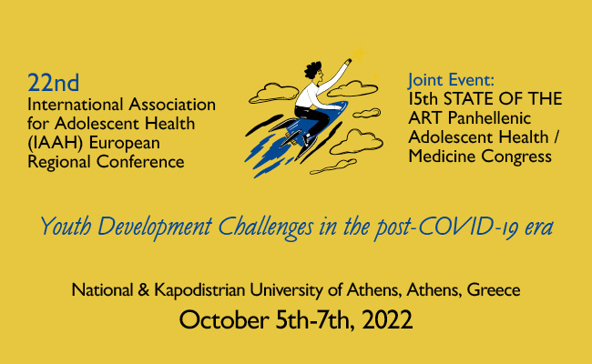
Με χαρά σας ενημερώνουμε για τη συμμετοχή του σχολείου μας στο 22^{ο} Συνέδριο της Διεθνούς Οργάνωσης για την Υγεία των Εφήβων, σε συνεργασία με την Ελληνική Εταιρεία Εφηβικής Ιατρικής, στην Αθήνα 5-7 Οκτωβρίου 2022, με το έργο τους
“Children’s Rights Through Greek Art”
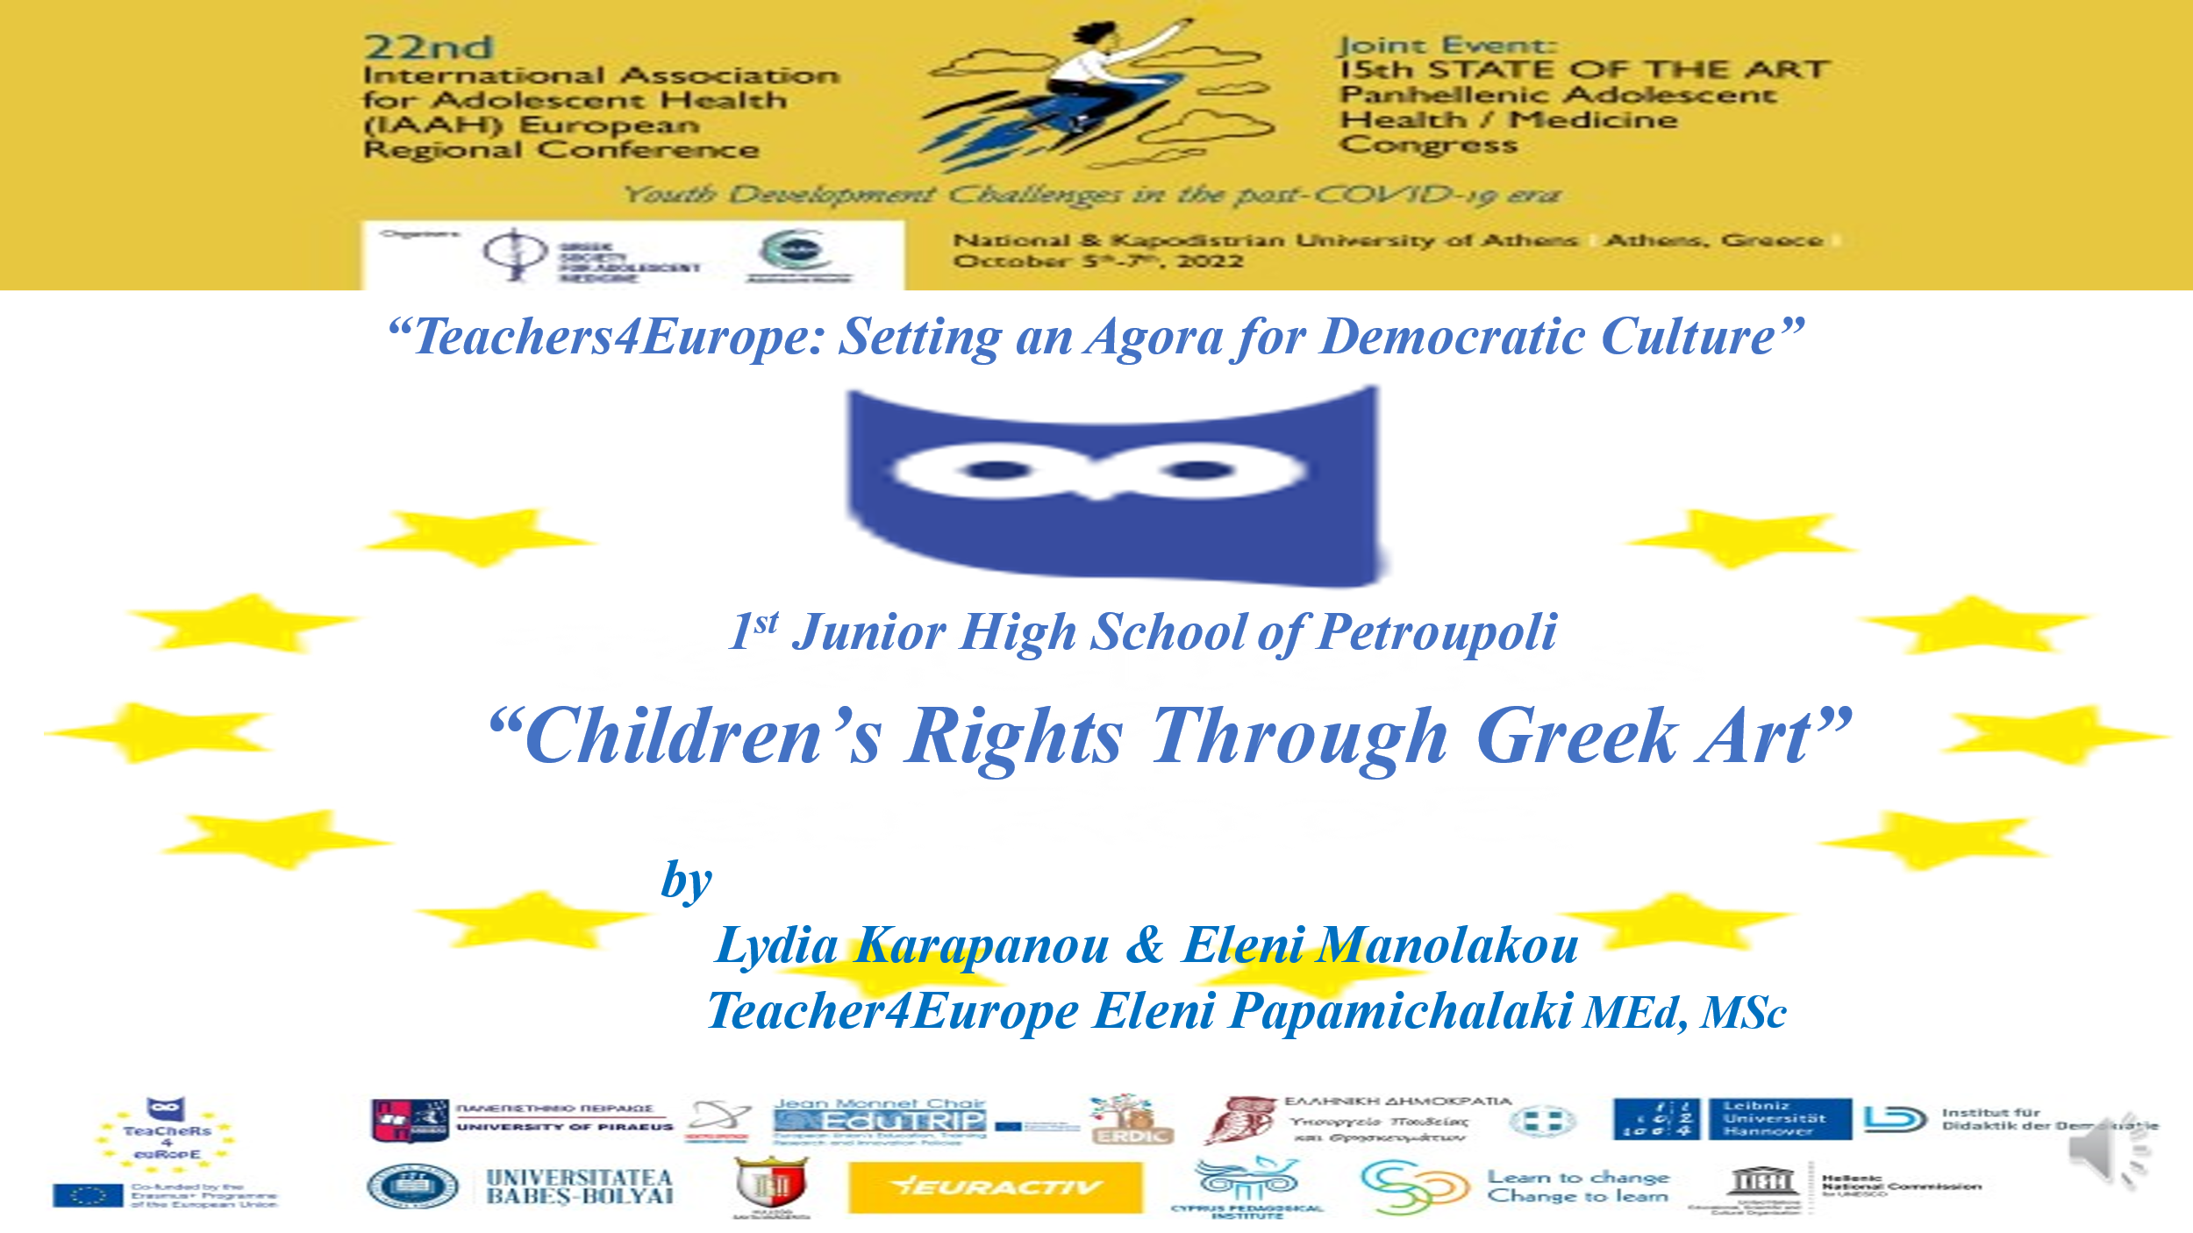
Σύνδεσμος παρακολούθησης: https://youtu.be/_ZJJXpovPb4

Το συνέδριο εστίασε στη σωματική και ψυχοκοινωνική ανάπτυξη και υγεία παιδιών, εφήβων και νέων, με δεδομένες τις προκλήσεις της μετά-covid19 περιόδου και τις κρίσεις λόγω του πολέμου, της κλιματικής αλλαγής και των ενεργειακών δυσχερειών.

Θερμά συγχαρητήρια στους μαθητές:
Γόντικα Α, Ιακωβίδου Χ, Καλογιαννάκη Λ, Καραπάνου Λ, Κατσικαντοπούλου Μ, Καφάση Π, Κιλουκιώτη Δ, Κολιοκίτσιο Λ, Μανωλάκου Ε και Τριανταφυλλόπουλο Μ.
για την εξαιρετική τους προσπάθεια!
Μας κάνετε υπερήφανους!
Υπεύθυνη Καθηγήτρια
Ελένη Παπαμιχαλάκη

